Indice des prix à la consommation de la ville de Safi 2007-2011

IPC annuel par divisions pour la ville Safi (groupe1) (Base 100 : 2006)
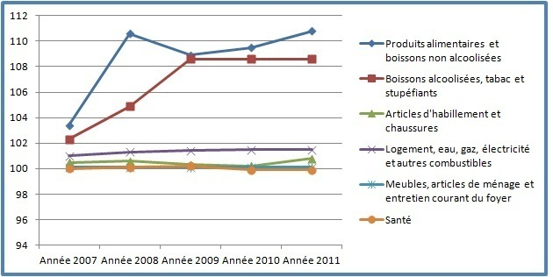
Années | Produits alimentaires et boissons non alcoolisées | Boissons alcoolisées, tabac et stupéfiants | Articles d'habillement et chaussures | Logement, eau, gaz, électricité et autres combustibles | Meubles, articles de ménage et entretien courant du foyer | Santé
2007 | 103,4 | 102,3 | 100,5 | 101 | 100,1 | 100
2008 | 110,6 | 104,9 | 100,6 | 101,3 | 100,1 | 100,1
2009 | 108,9 | 108,6 | 100,3 | 101,4 | 100,1 | 100,2
2010 | 109,5 | 108,6 | 100,2 | 101,5 | 100,1 | 99,9
2011 | 110,8 | 108,6 | 100,8 | 101,5 | 100,1 | 99,9
Source : Enquête des prix à la consommation, Haut Commissariat au Plan (Direction de la Statistique).

IPC annuel par divisions pour la ville Safi (groupe2) (Base 100 : 2006)
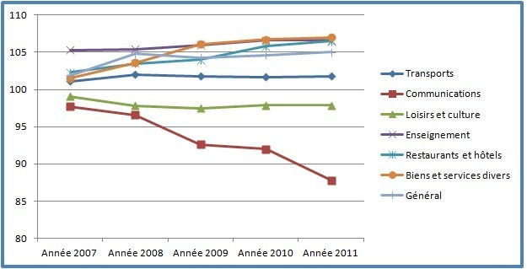

Années | Transports | Communications | Loisirs et culture | Enseignement | Restaurants et hôtels | Biens et services divers | Général
2007 | 101,1 | 97,7 | 99,1 | 105,3 | 102,3 | 101,5 | 101,9
2008 | 102 | 96,6 | 97,8 | 105,4 | 103,5 | 103,6 | 104,8
2009 | 101,8 | 92,6 | 97,5 | 106 | 104 | 106,1 | 104,3
2010 | 101,7 | 92 | 97,9 | 106,6 | 105,8 | 106,7 | 104,6
2011 | 101,8 | 87,8 | 97,9 | 106,6 | 106,5 | 107 | 105,0
Source : Enquête des prix à la consommation, Haut Commissariat au Plan (Direction de la Statistique).

